ПРОЕКТ

АДМИНИСТРАЦИЯ ЛЕНИНГРАДСКОЙ ОБЛАСТИ
КОМИТЕТ ПО КУЛЬТУРЕ ЛЕНИНГРАДСКОЙ ОБЛАСТИ

ПРИКАЗ

«___»____________2019 г. №_______________

г. Санкт-Петербург

Об установлении границ территории объекта культурного наследия регионального значения «Ансамбль Егерской слободы: 19 жилых домов», 1857-1860 гг., арх. Г. Гросс, местонахождение: Ленинградская область, Гатчинский муниципальный район, Гатчинское городское поселение, город Гатчина, улица Комсомольцев-подпольщиков, д. 1, 3, 5, 7, 9, 11, 13, 15, 17, 19, 23, 25, 27, 29, 31, 33, 35, 37, 39

В соответствии со ст. ст. 3.1, 9.2, 33 Федерального закона от 25 июня 2002 года № 73-ФЗ «Об объектах культурного наследия (памятниках истории и культуры) народов Российской Федерации», ст. 4 областного закона Ленинградской области от 25 декабря 2015 года № 140-оз «О государственной охране, сохранении, использовании и популяризации объектов культурного наследия (памятников истории и культуры) народов Российской Федерации, расположенных на территории Ленинградской области», п. 2.2.2. Положения о комитете по культуре Ленинградской области, утвержденного постановлением Правительства Ленинградской области от 24 октября 2017 года № 431

п р и к а з ы в а ю:

- Установить границы территории объекта культурного наследия регионального значения, поставленного на государственную охрану решением Исполнительного комитета Ленинградского городского Совета народных депутатов от 05 декабря 1988 года № 963, «Ансамбль Егерской слободы: 19 жилых домов», 1857-1860 гг., арх. Г. Гросс, расположенного по адресу: Ленинградская область, Гатчинский муниципальный район, Гатчинское городское поселение, город Гатчина, улица Комсомольцев-подпольщиков, д. 1, 3, 5, 7, 9, 11, 13, 15, 17, 19, 23, 25, 27, 29, 31, 33, 35, 37, 39, согласно приложению к настоящему приказу.
- Отделу по осуществлению полномочий Ленинградской области в сфере объектов культурного наследия департамента государственной охраны, сохранения и использования объектов культурного наследия комитета по культуре Ленинградской области обеспечить:
внесение сведений о границах территории объекта культурного наследия регионального значения «Ансамбль Егерской слободы: 19 жилых домов», 1857-1860 гг., арх. Г. Гросс, в Единый государственный реестр объектов культурного наследия (памятников истории и культуры) народов Российской Федерации;
направить в территориальный орган федерального органа исполнительной власти, уполномоченного Правительством Российской Федерации на осуществление государственного кадастрового учета, государственной регистрации прав, ведение Единого государственного реестра недвижимости и предоставление сведений, содержащихся в Едином государственном реестре недвижимости, копию настоящего приказа для внесения сведений о границах территории объекта культурного наследия регионального значения «Ансамбль Егерской слободы: 19 жилых домов», 1857-1860 гг., арх. Г. Гросс, расположенного по адресу: Ленинградская область, Гатчинский муниципальный район, Гатчинское городское поселение, город Гатчина, улица Комсомольцев-подпольщиков, д. 1, 3, 5, 7, 9, 11, 13, 15, 17, 19, 23, 25, 27, 29, 31, 33, 35, 37, 39, в Единый государственный реестр недвижимости в соответствии с Федеральным законом от 13 июля 2015 года № 218-ФЗ «О государственной регистрации недвижимости».
- Отделу взаимодействия с муниципальными образованиями, информатизации и организационной работы комитета по культуре Ленинградской области обеспечить размещение настоящего приказа на сайте комитета по культуре Ленинградской области в информационно-телекоммуникационной сети «Интернет».
- Контроль за исполнением настоящего приказа возложить на заместителя начальника департамента государственной охраны, сохранения и использования объектов культурного наследия комитета по культуре Ленинградской области.
- Настоящий приказ вступает в силу со дня его официального опубликования.

Председатель
комитета по культуре Е.В. Чайковский

Приложение
к приказу комитета по культуре
Ленинградской области
от «__» ________ 2019 г.
№ ___________________

План границ территории объекта культурного наследия регионального значения «Ансамбль Егерской слободы: 19 жилых домов», 1857-1860 гг., арх. Г. Гросс, местонахождение: Ленинградская область, Гатчинский муниципальный район, Гатчинское городское поселение, город Гатчина, улица Комсомольцев-подпольщиков, д. 1, 3, 5, 7, 9, 11, 13, 15, 17, 19, 23, 25, 27, 29, 31, 33, 35, 37, 39
- Схема границ территории объекта культурного наследия
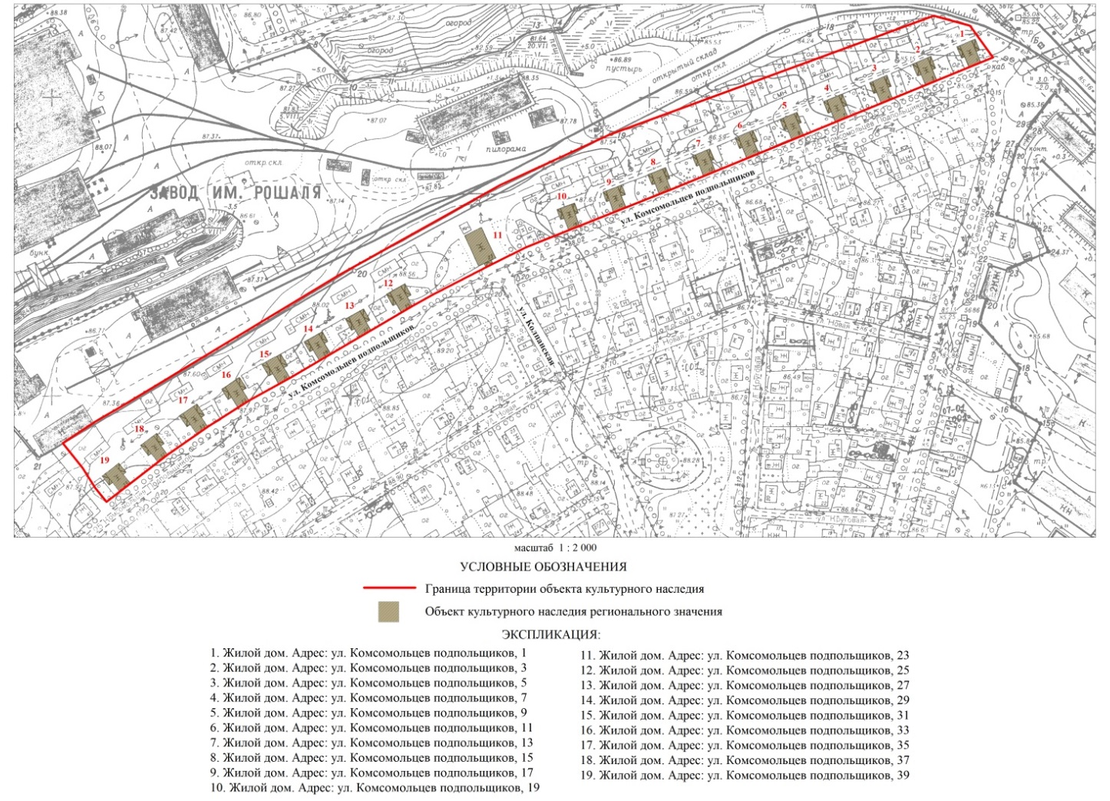
- План поворотных точек границ территории объекта культурного наследия

- Координаты поворотных точек границ территории объекта культурного наследия

Номер поворотной точки | Координаты поворотных точек в МСК (метры)
 | Х | Y
1 | 2 |  | 3
1 | 53168.41 |  | 100206.90
2 | 53182.95 |  | 100228.84
3 | 53190.29 |  | 100241.62
4 | 53195.29 |  | 100250.07
5 | 53280.69 |  | 100391.40
6 | 53332.18 |  | 100484.25
7 | 53341.29 |  | 100500.26
8 | 53374.99 |  | 100573.32
9 | 53454.60 |  | 100790.48
10 | 53447.93 |  | 100814.83
11 | 53426.80 |  | 100830.18
12 | 53338.29 |  | 100614.57
13 | 53311.05 |  | 100546.07
14 | 53299.58 |  | 100517.62
15 | 53288.59 |  | 100495.26
16 | 53267.79 |  | 100455.01
17 | 53260.23 |  | 100441.33
18 | 53212.08 |  | 100359.27
19 | 53196.96 |  | 100331.80
20 | 53179.39 |  | 100304.11
21 | 53160.71 |  | 100277.32
22 | 53148.81 |  | 100261.75
23 | 53129.02 |  | 100236.29
24 | 53138.30 |  | 100228.78
25 | 53151.83 |  | 100220.26

- Режим использования территории объекта культурного наследия
Общие положения:
На основании Земельного кодекса Российской Федерации от 25 октября 2001 года № 136-ФЗ (ст. 99) для всех территорий объектов культурного наследия города Гатчина устанавливается режим использования земель историко-культурного назначения. Земли историко-культурного назначения используются строго в соответствии с их целевым назначением.
На территории объекта культурного наследия
Допускается:
- проведение работ по сохранению объектов культурного наследия;
- сохранение и восстановление (регенерация) историко-градостроительной и природной среды объектов культурного наследия (восстановление, воссоздание, восполнение частично или полностью утраченных элементов и характеристик историко-градостроительной и природной среды территории;
- сохранение исторических элементов планировочной структуры территорий объектов культурного наследия;
- сохранение исторических элементов природного и культурного ландшафта территорий объектов культурного наследия;
- проведение работ по обеспечению функционирования объектов культурного наследия и их инфраструктуры, не нарушающих целостности территорий;
- проведение работ по выявлению и изучению объектов археологического наследия, располагающихся в пределах территорий объектов культурного наследия, в порядке, предусмотренном законодательством Российской Федерации;
- консервация и музеефикация объектов культурного наследия, объектов археологического наследия, а также культурного слоя, на основании комплексных научно-исследовательских работ;
- проведение работ по озеленению и благоустройству территорий объектов культурного наследия;
- обеспечение доступа к объектам культурного наследия;
- обеспечение мер пожарной и экологической безопасности объектов культурного наследия;
- прокладка, ремонт и реконструкция инженерных коммуникаций, необходимых для функционирования объектов культурного наследия, с последующей рекультивацией нарушенных участков;
- ремонт дорог, проездов, не нарушающий целостность окружающей территории объектов культурного наследия и не создающий угрозы их повреждения, разрушения или уничтожения;
- ограничение хозяйственной деятельности, необходимое для обеспечения сохранности объектов культурного наследия, в том числе запрет или ограничение размещения рекламы, вывесок, построек и объектов (автостоянок, временных построек, киосков, навесов и т.п.), ограничения к организации движения транспорта и пешеходов.
Не допускается:
- капитальное строительство новых и реконструкция существующих объектов с изменением их габаритов;
- проведение инженерно-строительных работ, приводящих к значительному изменению структуры ландшафта;
- значительное изменение рельефа и вырубка зеленых насаждений, за исключением санитарных рубок и работ по регулированию зеленых насаждений в зонах зрительного восприятия объектов культурного наследия;
- любая хозяйственная деятельность, ведущая к разрушению, искажению внешнего облика объектов культурного наследия, нарушающая его целостность и создающая угрозу их повреждения, разрушения или уничтожения;
- установка на фасадах, крыше объектов культурного наследия кондиционеров, телеантенн, тарелок спутниковой связи, а также других средств технического обеспечения;
- прокладка наземных и воздушных инженерных коммуникаций, кроме временных, необходимых для проведения работ по сохранению;
- устройство автостоянок;
- создание разрушающих вибрационных нагрузок динамическим воздействием на грунты в зоне их взаимодействия с объектами культурного наследия;
- устройство свалок бытовых и промышленных отходов

Подготовлено:
Главный специалист отдела по осуществлению полномочий Ленинградской области в сфере объектов культурного наследия департамента государственной охраны, сохранения и использования объектов культурного наследия комитета по культуре Ленинградской области

_________________А.Е. Смирнова

Согласовано:
Заместитель председателя комитета по культуре Ленинградской области – начальник департамента государственной охраны, сохранения и использования объектов культурного наследия комитета по культуре Ленинградской области

__________________А.Н. Карлов

Заместитель начальника департамента государственной охраны, сохранения и использования объектов культурного наследия комитета по культуре Ленинградской области

__________________ Г.Е. Лазарева

Начальник отдела по осуществлению полномочий Ленинградской области в сфере объектов культурного наследия департамента государственной охраны, сохранения и использования объектов культурного наследия комитета по культуре Ленинградской области

__________________ С.А. Волкова

Начальник сектора судебного и административного производства департамента государственной охраны, сохранения и использования объектов культурного наследия комитета по культуре Ленинградской области

__________________Ю.И. Юруть

Ознакомлен:
Заместитель начальника департамента государственной охраны, сохранения и использования объектов культурного наследия комитета по культуре Ленинградской области

__________________ Г.Е. Лазарева

Начальник отдела по осуществлению полномочий Ленинградской области в сфере объектов культурного наследия департамента государственной охраны, сохранения и использования объектов культурного наследия комитета по культуре Ленинградской области

__________________С.А. Волкова

Начальник отдела взаимодействия с муниципальными образованиями, информатизации и организационной работы комитета по культуре Ленинградской области

__________________Т.П. Павлова

Главный специалист отдела по осуществлению полномочий Ленинградской области в сфере объектов культурного наследия департамента государственной охраны, сохранения и использования объектов культурного наследия комитета по культуре Ленинградской области

_________________А.Е. Смирнова

